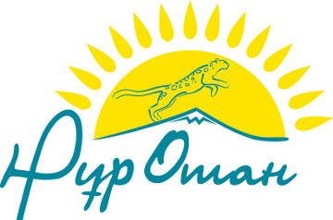

Қазақстан Республикасы Парламент Мәжілісінің депуттары
Алматы облысында

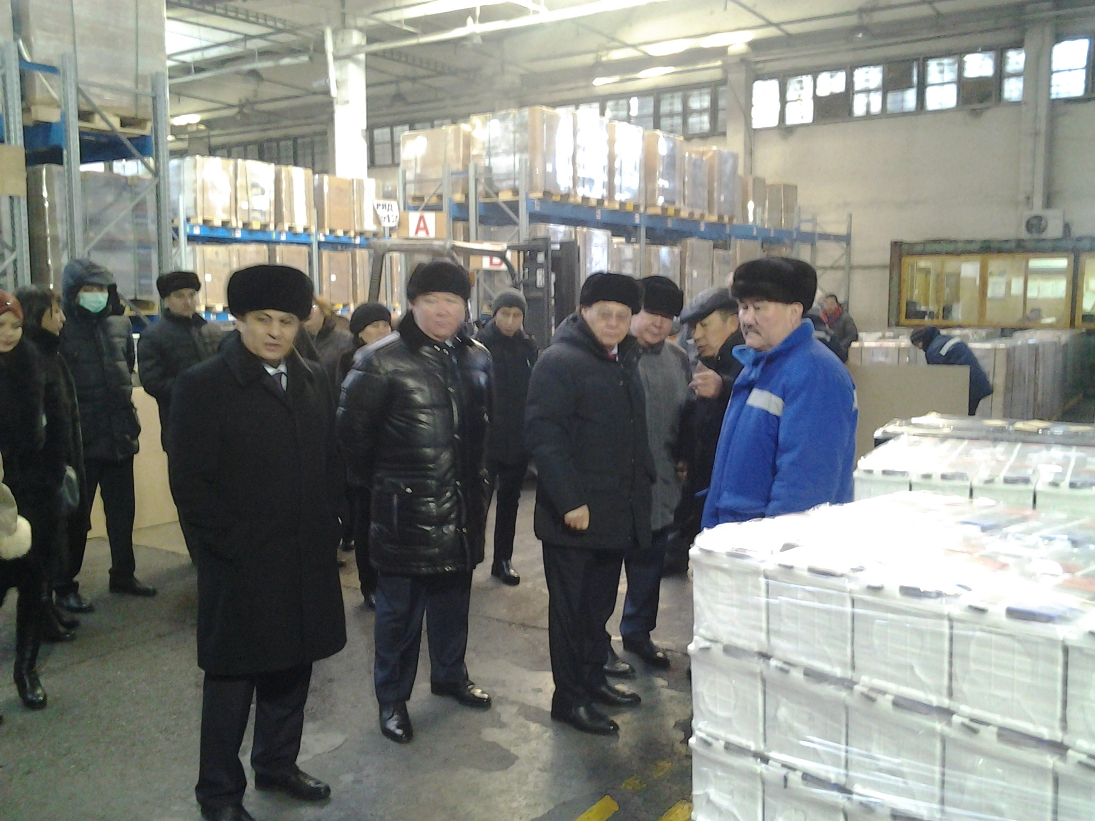

Қазақстан Республикасы Парламенті Мәжілісінің депутаттары, «Нұр Отан» партиясы Фракциясының мүшелері Бектұрғанов Әбдіманап Елікбайұлы, Дәуренбаев Амангелді Айдарұлы, Өксікбаев Омархан Нұртайұлы Талдықорған қаласындағы «Қайнар АКБ» аккумулятор зауытының жұмысымен танысты. Іс-шараға АОПФ төрағасының бірінші орынбасары Сарыбаев Ғалиасқар Төлендіұлы, облыс әкімдігі мен мемлекеттік атқарушы органдардың өкілдері қатысты.
«Қайнар АКБ» аккумулятор зауыты Қазақстанның аса ірі аккумулятор шығарушыларының бірі болып табылады (аккумулятор батареялардың 73 түрінен астамы). Қызметкерлерді жалпы саны: 765. 2010 жылдан бастап «Қайнар-АКБ» ЖШС қазіргі заманғы басқарушылық технологиясын – “Кайдзен” “ұқыпты” өндіріс жүйесін енгізе бастады, оның мақсаты аккумулятор батареясын шығару саласында ТМД шегінде ғана емес, алыс шетелде де көшбасшылық позицияға шығу болып табылады. Енгізу нәтижесінде жұмыс уақыты ысырабын 20%-ға дейін қысқартуға және аккумуляторлар шығаруды 15%-ға көбейтуге қол жеткізілді.
Қазақстан Республикасы Парламенті Мәжілісінің депутаттары Көксу ауданы Балпық би ауылына қарасты «Көксу қант зауыты» жауапкершілігі шектеулі серіктестігінің жұмысымен танысып, еңбек ұжымымен кездесті.
Өндіріс орнының директоры - Алтынбек Абатов. Жалпы өндіріс алаңы – 28 га. құрайды. 2015 жылы 1,5 млрд теңгеге 121 тонна барлығы 10,8 мың тонна қант өндірілді. Жалпы мекеменің өндіріс қуаты 1800-2000 тонна қант қызылшасын өндіреді.
Бүгінде мекеме 50 техникамен, оның ішінде 25 автокөлікпен қамтылған. Зауытта 470 адам жұмыс істейді, орташа айлық жалақысы 50000 теңгені құрайды. 2015 жылы бюджеттен 308 млн. теңге қаржы бөлініп, күрделі жөндеу жұмыстары жүргізілген.
Депутаттар кездесуді Теректі ауылындағы «Уыз Май Industry» соя өңдеу зауытында жалғастырды.
Филиал директоры Тоқтағұлов Ербол Нұрбекұлы. Соя өңдеу зауытының жалпы ауданы – 4,14 га. 2016 жылы зауыт 27 тонна соя өңдеп шығарды. Зауыттың өндірістік қуаты тәулігіне 290 тонна соя өңдейді. Мекеме 20 техникамен қамтылған, оның ішінде 3 тиеу және 14 тасымалдау машиналары бар. Зауытта бүгінде 100 адам жұмыс атқарады, орташа жалақысы – 65 мың теңгені құрайды.
Компания нарықты тағам өнеркәсібінің барлық салаларына арналған соя және эструзияланған өнімдермен қамтамасыз ету және өндіру аясындағы негізгі бағыттарды дамытужа жұмыс атқарып келеді. Компания таңдаулы шикізатты қабылдап, оны заманауи, жоғары технологиялық құрал-жабдықпен өңдейді және серіктестерге экологиялық таза әрі пайдалы өнімді қол жетімді бағамен жеткізіп отыр.
Мәжіліс депутаттары кездесулер барысында Елбасының «100 нақты қадам» Ұлт жоспары, «Нұрлы жол», «Нұрлы жер» мемелкеттік бағдарламалары туралы сонымен қатар партияның «Қазақстан-2021: Бірлік. Тұрақтылық. Жасампаздық» сайлауалды бағдарламасы туралы ақпараттық-насихат жұмыстарын жүргізді. Сондай-ақ, Республика деңгейінде іске асырылып жатқан индустриялық-инновациялық жобалар туралы қысқаша ақпараттар беріп, еңбек ұжымы мүшелерімен өзара пікір алмасты.

